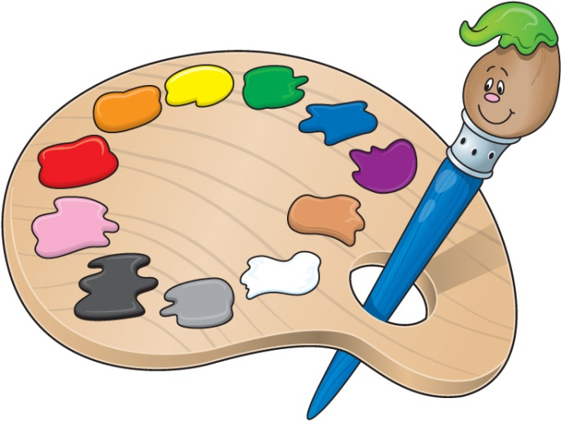
Χρωμάτισέ το

Διάλεξε το σωστό χρώμα για κάθε λέξη στον πίνακα.

Πορτοκαλί | Σκούρο μπλε | Πράσινο | Σκούρο κόκκινο
Ανοιχτό πράσινο | Θαλασσί | Σκούρο λαδί | Κίτρινο
Σκούρο γκρι | Ανοιχτό μπλε | Κόκκινο | Ανοιχτό ροζ
Καφέ | Μοβ | Ανοιχτό γκρι | Μπλε
Γράψε το όνομά σου σε αυτό το κουτί και
διάλεξε ένα χρώμα γι’ αυτό

